ÉTIQUETTES MAIL
• Description générale :
Adresses de tiers sur étiquettes autocollantes.
• Cas d'utilisation :
A coller sur enveloppe pleine dans le cadre d'un mailing destiné à des clients.
• Paramètres de sélection :
Type de tiers | Clients, fournisseurs, etc…
Tiers | Filtre d'un ou plusieurs tiers.
ATC | Filtre d'un ou plusieurs ATC principaux.
ATC Groupe | Filtre d'un ou plusieurs ATC Groupe.
État | Actifs, inactifs ou les 2.
Axe livraison | Filtre d'un ou plusieurs Axes.
Fidèle | Uniquement les tiers avec fidélité en cours de validité.
• Exemples d'édition :
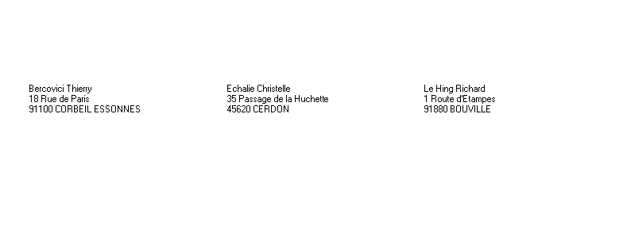
• Paramétrage étiquette :
- Paramétrage dimension étiquette par planche.
Tracedump:
newBaseSize: 16pt
newBaseSizeInPt: 16

